山东移动2022年大数据精准调研平台研发项目技术建议书

目录
第一章 需求说明 2
1.背景信息 2
2.集团指导意见 2
3.当前行业及系统介绍 3
3.1行业发展 3
3.2系统介绍 3
4.目前存在的问题 4
5.本期功能需求 4
6.产品开发目的 4
7.产品应用场景 4
第二章 可行性分析 5
1.方案可行性 5
2.产品使用意图 6
3.产品预计收益 6
4.项目管理方案 6
第三章 方案建议 9
1.方案建设 9
1.1系统架构 9
1.2主要功能流程图 10
1.3周边系统接口 10
2.产品功能点介绍 10
2.1客群管理 10
2.2问卷管理 11
2.3精准调研 12
2.4智能投放 13
2.5调研分析 14
2.6管理工作台 15
2.7问卷库 16
3.资源需求 16
第四章 项目计划 17
1.项目建设总体规划 17
2.时间进度安排 17
第五章 投资估算 18
第六章 附件等其他资料 19

第一章 需求说明

1.背景信息
近年政府不断深化“三为”专题实践活动，在倾听民情社意上下功夫，在纾解民忧企困上强作为，大力开展“听群众声音、核百条线索、解百项民忧”为主题的“双百”实践行动，收集民意是政府工作重点；总体来说，目前政府的调研需求较大，调研市场广阔。各部门为争取考核达标，及时获得群众反馈改进工作，产生预调查的需求。
为了获取数据，了解民生民意，山东省每年省级、地市及区县有各式各样的调研需求。目前政府的调研需求较大，调研市场广阔。从山东省统计局网站中可了解到，每年都会批准一系列的调查方案，同时为了保障调查结果的准确性，调查需求往往会持续很长一段时间，并且会进行多次调查。总体来说，目前政府的调研需求较大，调研市场广阔。根据调研业务流程，移动可以利用大数据能力、多种触达能力等各类数字化方法、产品和技术协助政府打造智慧调研能力。

2.集团指导意见
当前，基础电信业务从规模经营向基于规模的价值经营加速转变，面对新的发展形势，集团公司提出推进高质量发展，创世界一流企业的战略发展规划，转向大数据真正融入行业的管理、生产、执行等过程中，充分发挥大数据的智慧能力、技术与资源优势，与各级政府、企业事业深度合作，围绕“智慧+”深度布局行业，为行业运行的各个环节提供智慧数据的支撑服务。

3.当前行业及系统介绍

3.1行业发展
在当前调研行业发展中，各省份对调研市场均有投入：各省份自建智慧调研平台，根据政府委托调研的流程，利用移动大数据、多种触达渠道、各类项目经验等资源以数字化技术协助政府建设智慧调研能力。同时针对重点行业进行报告输出，以客观的行业调研数据辅助政府机关提高决策的科学性，同时也为各企业调整适销产品等提供调研数据支撑。

3.2系统介绍
基于山东省产品现状、需求及对标分析，拟建设智慧调研平台。
智慧调研平台系统是面向政府、文旅、教育、商业等行业的一站式问卷服务平台，提供专业的问卷设计、精准下发、智能回收、统计分析等服务，并结合移动丰富的位置能力、画像能力和触达能力，有效帮助客户轻松开启调研工作、为分析决策提供科学依据。

4.目前存在的问题
总体来说，目前政府的调研需求较大，调研市场广阔。各部门为争取考核达标，及时获得群众反馈改进工作，产生预调查的需求。但我省目前在民意调研领域，相关产品输出还是空白，急需填补。

5.本期功能需求
建设服务于政企用户的调研产品，快捷且高效地收集民意，功能上具备精准调研；客群管理；问卷设计；调研分析；问卷库；管理工作台等功能。

6.产品开发目的
基于运营商数据，融合外部数据源，建设智慧调研系统能力，解决政企各行业的调研需求，优化政府调研工作，提高效率，为山东移动带来大数据变现收入。

7.产品应用场景
山东省直机关每年有很多调查工作，山东省2022年部分调查工作，涉及调查场景有：省疾控中心调查慢性病防治、营养监测；各地市会对政府工作做出民主评议调查社会服务满意度；各地12345满意度调研山东省各地市区县每年也会针对辖区内的民生场景做调研，济南市2022年部分调查工作，调查区域内的住户情况、劳动力情况、市场采价情况等。

可行性分析

1.方案可行性
本项目建设智慧调研平台，充分吸取他省建设智慧调研平台的经验，以现有的中台能力为基础，以中台已有的标签能力为核心，筛选和管理客群，为政府部门及商业用户的调研活动提供信息收集和数据精准分析的服务。
智慧调研平台业务应用系统均采用SpringCloud分布式系统框架，将每个功能拆卸为各组件中心进行整体软件架构上的微服务中心化，由nacos注册中心进行发现和管理各项服务。
技术方案实施关键点为问卷设计、大数据技术、数据接口开发、数据安全几个方面。问卷的设计技术成熟，采用多常规题型组合，包括单选题型、多选题型、逻辑题型等丰富题型，可应用于多场景的社会调研活动；运用大数据技术，在客群能力实现上，基于通信运营商大数据的客群标签能力，支持政府各部门对相应辖区内的群众职业、年龄、性别、各年龄段等基本信息进行细分，可提升调研目标的识别精度；在投放渠道上，运用移动具备的短信、彩信、5G消息、AI外呼等富媒体触达形式，可保障调研问卷进行多渠道投放。在调研结果方面，可实现精准分析，比如在回收量庞大的调研结果库中，可指定同年龄阶段数个调研目标进行调研结果对比，比如可指定同性别同行业下的数个调研目标进行调研结果对比；其他包括存储技术、处理技术、数据分析技术，均已在过往类似项目中有所应用。在数据接口开发方面，根据需求，遵循相关接口规范，支持通过文件接口方式、消息接口方式进行服务封装和调度服务。在数据安全方面，通过安全管理制度和安全技术保障两个方面，包括不限于数据备份、容灾备份、数据脱敏、隐私保护等手段，提供数据应用安全。
鉴于以上相关技术及应用在行业内已成熟，并已有成功实施案例，因此技术可行。

2.产品使用意图
智慧调研产品基于标签数据，辅助政府进行调研、宣传、问卷设计分析等，主要服务于政府机构进行民生调研，出具调研分析结果，获取服务费用。

3.项目管理方案
在项目执行过程种，严格以解决项目中的实际问题为目标，定期沟通反馈，及时调整完善项目工作，合理管控项目进度：
- 项目人员组织架构
本项目由立足于本地服务的业务团队、技术团队、专家团队、商务及助理组成核心支撑团队，共同处理项目过程中的分析类问题、开发类问题、应急保障问题和新需求的承接研判。由项目经理来负责统筹管理，包括对项目进行质量管理、问题诊断分析、方法论研究和方案设计。并由公司的咨询运营总结、实施总监、公司副总帮助进行项目资源的协调、质量控制、方向把握和经验推广。

- 项目沟通机制
全面、顺畅的项目沟通，会极大促进项目组双方之间对项目进展、内容的共识，从而促进项目朝着健康、高效的方向发展；与此同时，为了项目目标的达成，邀请公司内部、外部专家给予评审、指导是十分必要的，在听取多方建议上对项目进行纠正，可以确保项目朝着既定的目标前行。
本项目将以解决实际问题为目标，组合运用多种沟通协调方式。根据分析结果，及时调整完善项目工作；召开部门的专项沟通会议，通过周例会、月例会充分发挥联合项目组优势，合理管控项目进度。

- 项目安全保密机制
签署保密协议：现场实施人员均与山东移动签署严格的保密协议，承诺严格遵守信息安全保密规定。
实现严格的现场管理：包括禁止转让数据信息、禁止转让文件信息、禁止转让其他保密信息等。
对违规人员严肃处理：包括严格处罚当事人、连带处罚相关领导、涉及刑事将交由公安机关立案处理、赔偿泄密造成的损失等。
- .项目风险管理及应急方案
根据项目实际情况，设计项目运作风险管理和应急方案。
风险点：数据获取风险；问题假设错误
风险描述：
- 数据的完整性和指向性风险。
- 数据的全面性和可用性风险。
- 分析前进行问题假设，可能存在假设错误。
- 模型的适应性及时效性风险。
- 忽视用户行为的季节性影响。
风险规避及质量控制方法：
对数据进行全面调研，深入进行需求分析，对于缺失或指向性差的数据进行补录和整合；尽可能全面的、完整的设计第一次数据提取需求，安排专人对数据质量严格控制；核查数据同时考量数据间的逻辑关系和市场符合度，并对数据进行校验；首先前期对需求以及数据进行全面分析了解然后再进行问题假设；通过逻辑推理进行假设；如果存在假设错误，则需要重新提取数据重新进行问题假设。

第三章 方案建议

1.方案建设
根据前期调研所获取的调研业务流程，结合移动标签能力和触达能力，通过合理可行的形式进行调研问卷智能设计、实现精准调研。

1.1系统架构
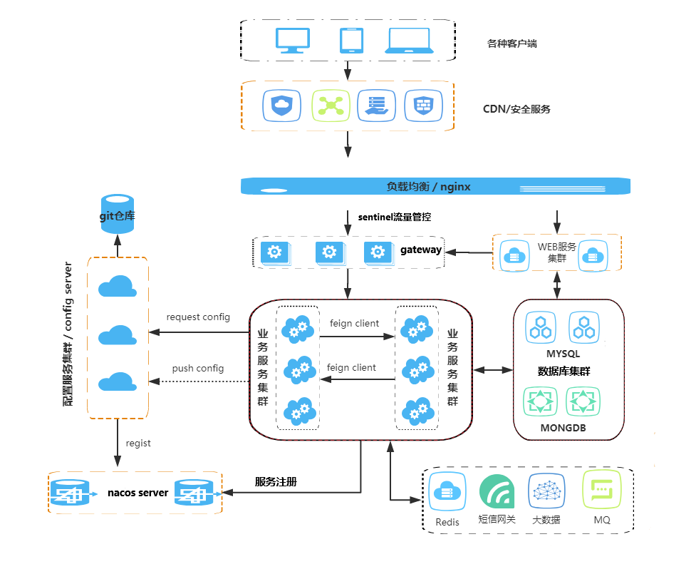

1.2主要功能流程图

1.3周边系统接口

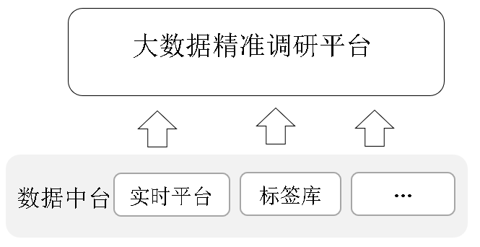

2.产品功能点介绍

2.1客群管理
包括客群管理：创建客群、根据各行业用户需求定制客群。
其中创建客群功能应包含创建行业常用客群，包括用户基本身份信息（如性别、年龄等）与位置信息（常驻位置、实时位置、位置轨迹等），可用于基本的政企调研场景，如疫情流调中对省内外漫入本地的人群进行健康信息申报调研；还应包含交际圈偏好标签，职业标签如“求职者”“个体工商户”“企业家”等，能够提供给政企客户进行相关的惠农惠商等民生调研场景使用。
其中定制客群需要具备定制开发标签客群的能力，可以根据政企集团的特殊需求进行个性化定制，如公安机构进行反诈教育活动，需定制“易受骗人群”的标签，如政企机构进行人才引进活动，需定制“本地户口外地大学生”等特殊客群标签，以满足广大的市场调研需求。
除客群创建外，还应具备客群的增加、剔重、编辑、保存等基本功能。同时，常用客群应能保存，方便用户再次进行选用，操作简单快捷。

2.2问卷管理
在选定客群后，可以由政企客户自行设计问卷，问卷应具备基本的题型设置功能，如单选题、多选题、填空题、评分题、逻辑题等常用题型，同时也应具备为政企客户常用调研场景所设计的专有题型，如“性别”“职业”“年龄”“常住地址”“籍贯”等常用题型，方便政企机关直接启用，操作快捷。
除常用题型外，还需设置特殊题型。在疫情常态化的现状下，政府机构的疫情流调需求加大，因此问卷应具备固有流调模板，模板题型除基本信息题外，应包括“联系方式”“是否进行核酸检测”“是否具有48小时核酸检测报告”“是否途径中高风险地区”“是否接种新冠疫苗等”专有题型，能够能加快速便捷地为卫健委等相关政府部门提供调研服务。
除题型要求外，在功能上，问卷应具备导入功能，支持多格式地一键导入问卷进行编辑操作；同时可以针对问卷的命名、发布与停止发布，增删改查进行管理。
为了增加问卷的填写率，还应设计问卷抽奖部分，奖品可由客户自主设置，可以是话费、手机流量等默认奖品，也可以由客户设置为实体奖励，中奖率也应自主调整，以此激励用户填写问卷，提升产品的使用效率。
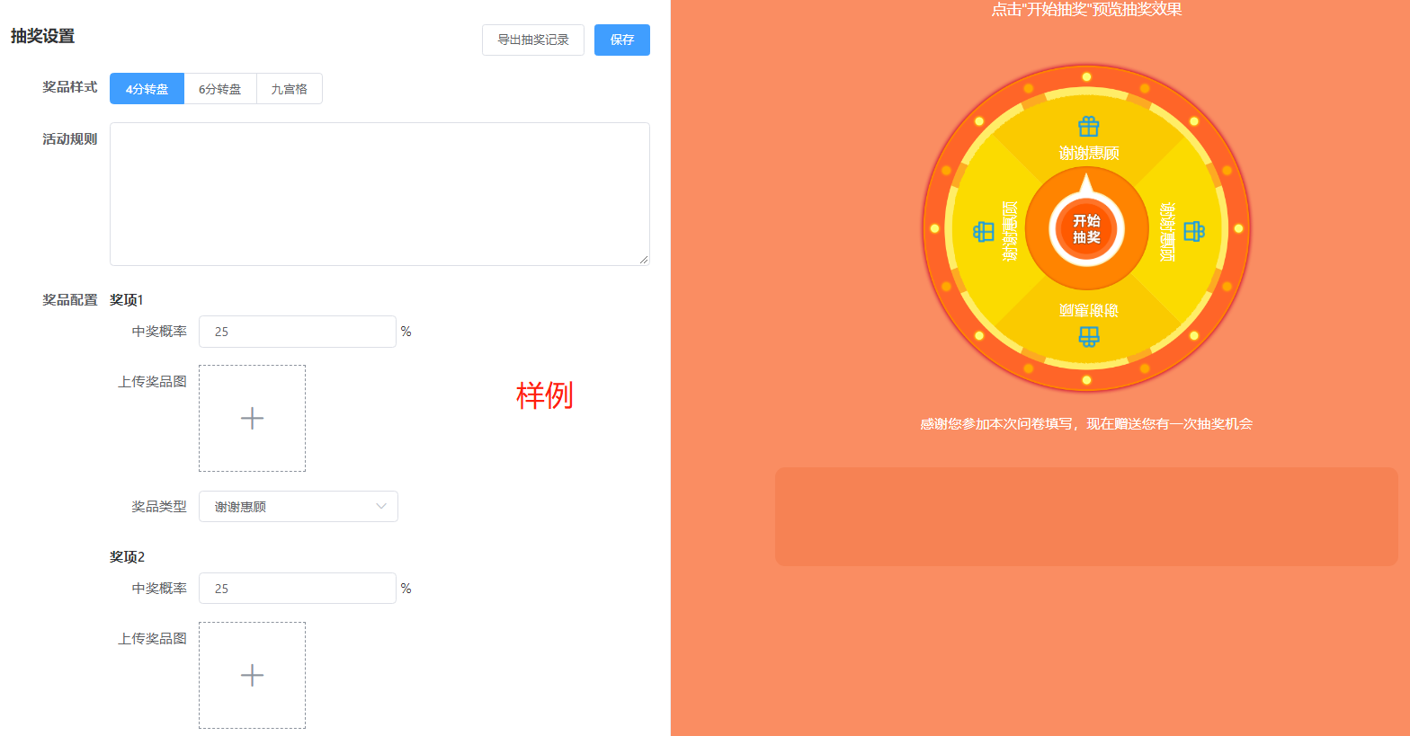

2.3精准调研
定时定向发送调研活动，对调研计划的时间地点都能灵活掌握，可进行修改与调整。
定时调研，即可设置调研活动的发起时间和停止时间，以满足政企客户的多种调研计划。如相关部门对返乡人群回乡时间及意愿进行调研，可将调研开始时间调整设置春节一月前，将调研停止时间设置为春节一周前，有用户自主设定调研的时间；
定向调研，即为圈定一定范围，如公安部门对车站、中心广场等人流集中的特殊区域进行治安调研等调研场景。
实时活动，政企客户可对实时进入某区域的人群进行调研触达，如在疫情流调中，可将调研投放至车站、高铁站等，只要从外地入境者，都能接收到卫健委或公关等相关部门的调研信息。
客户可在调研计划相关页面查看活动详情，如活动名称，发布与停止时间，目标客户，命中率，浏览率、填写率、平均答题时间、终端状态等。

2.4智能投放
具备按需求进行多波次及时段控制投放功能。会根据回收量，回收对象，回收时间等智能调整下次投放状态，根据策略进行多波次投放和时段控制投放。

灵活搭建调研计划，即调研结果可实现实时动态收集，政企用户可以视调研结果对调研计划进行修改，如调研目标已经完成，即可随时停止调研；或是调研数据不理想，可随时调整调研计划，按需增加或减少投放量，或者改变调研客群等。
多波次投放：在设定调研计划时，可设定多波次触达。如相关部门在某次调研活动中收集的调研表数据不足，可以进行二次、三次、多次补发投递，直到调研数据目标达成为止。在调研数据目标达成后，可随时对问卷调研计划进行停止。另外，也可以在想要收集数据时，一键重新启动发布调研计划。
多时段控制投放：即可进行多时段的活动设置，政企单位在进行某区域某些时段的人流调研监控时，可自由设置调研投放的时间段。如工商局对超市不同时段的人群进行食品质量满意度调研，即可使用多时段投放，收集不同时段人群对超市食品的满意度。

2.5调研分析
具备调研后进行分析数据及分析报表导出功能。
可对问卷进行实时回收，并对回收数据统计分析，分析内容包括答卷的回收情况，每道题目的答题情况统计（如选项占比比重、显示填空题或排序题详情）；
可选择答卷中指定地区的答卷进行导出，可对答卷中指定时间填写的答卷进行导出。
统计报告可随时下载导出，导出的格式应具备表格、电子报告等多种格式，同时导出的报表应表现为图文并茂（饼状图、条形图等），数据表现清晰（数据百分比表格、数据明细表格等）。
如下图样例所示：
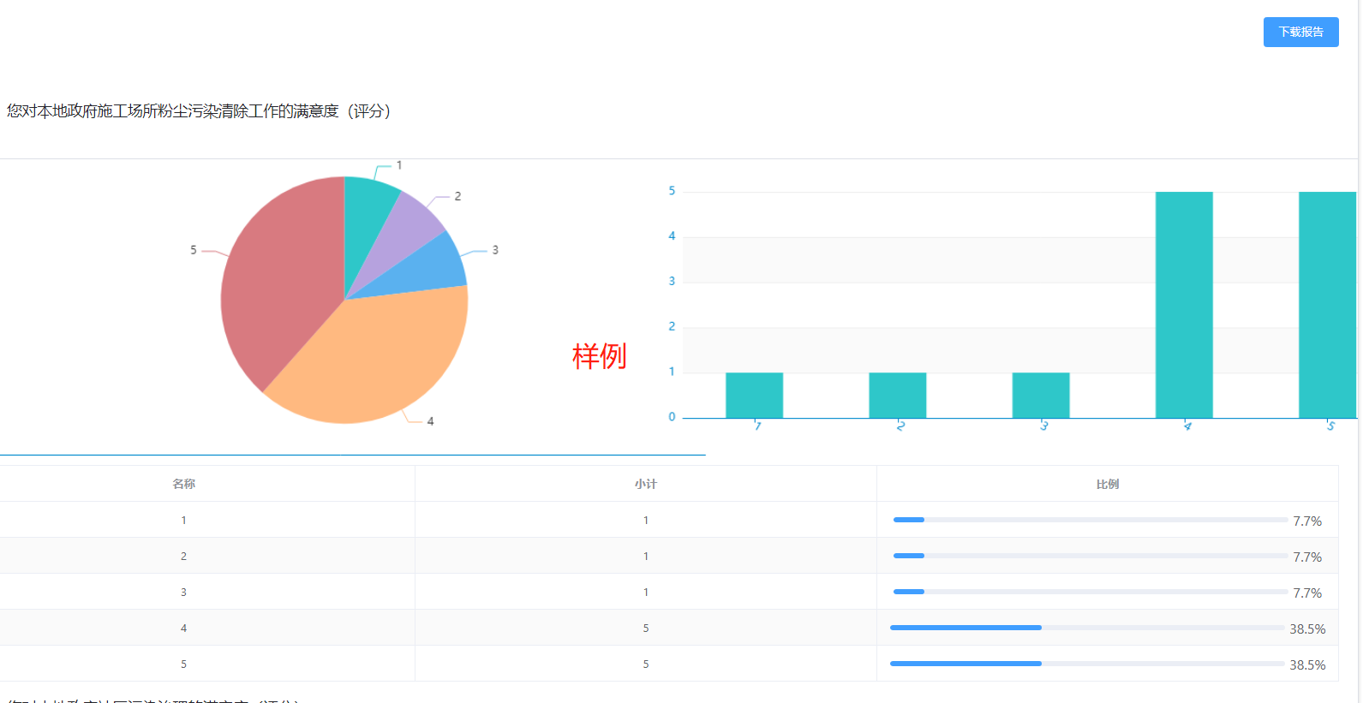

2.6管理工作台
具备管理端工作台，能够在后台进行调研流程和调研结果的可视化管理。
登录界面：在登录界面可修改密码、注册账号等操作；
产品首页展示，UI设计精美，便于宣传；导航条设置科学，便于操作，易于上手；
在管理端，可对调研问卷的内容模板进行查询、审批；
为方便管理，操作规范化，建立工单管理流程，可进行工单表单的创建、工单流程的创建、工单流程的跟踪、企业签名报备、企业签名的新增或修改。
同时可向平台进行问题反馈，具备问题录入，查询，常见问题解答等版面功能。

2.7问卷库
具备收集问卷，形成问卷知识库的功能。
可汇总回收量高、设计科学、题型丰富的问卷，形成覆盖各种调研场景的问卷模板库，也可自行创建问卷加入问卷库中，自行命名收藏，方便选用。
应配备问卷收藏夹功能，可手动收集需要的适用于各场景的问卷模板，在日后的调研活动中可快捷勾选收藏的模板进行选用。
可于问卷库中输入问卷关键词，手动查询检索需要的调研问卷，勾选问卷进行使用，可对问卷创建时间进行检索查找问卷，可根据收藏问卷的时间进行升降序排列。

3.资源需求
本次建设平台的需求为5台（2台DMZ区服务器用于部署网关，作为统一的对外入口，3台核心网服务器用于部署nacos集群和应用集群，集群部署最少3节点要求）。具体资源情况如下：
虚拟机规格标准：
- 标配规格： 虚机vcpu 2,内存8G,存储80G（启动1G,系统19G,/app 20G,/data 40G）
- 高配规格：虚机vcpu 4,内存16G,存储80G（启动1G,系统19G,/app 20G,/data 40G）
- 操作系统：推荐Windows XP操作系统及以上
- 处理器：酷睿i3及以上
- 内存：4GB及以上
- 硬盘：20GB及以上
- 浏览器：支持IE9以上、火狐、谷歌等浏览器；

第四章 项目计划

1.项目建设总体规划
根据调研业务流程，移动可以利用大数据能力、多种触达能力等各类数字化方法、产品和技术协助政府打造智慧调研能力。在产品功能设计上需要解决目前调研市场的行业痛点，即调研周期长、调研受众获取难、调研任务流程处理难、成本高等问题。可成立运营团队，主要负责产品运营推广，协助一线客户经理拓展市场，对接第三方，监督并配合执行调研方案，回收调研报告；同时根据运营工作，形成系统的项目运营报告。

2.工期要求
★工期要求：合同签订后30天内完成软件开发测试及软件系统安装部署及对接调测，具备割接上线运行的能力。

3.保修期
★保修期：终验合格后一年。
在保修期内，如果系统发生故障，应答人要调查故障原因并修复直至满足最终验收指标和性能的要求。保修期内要求提供7*24小时技术服务。
保修期满后，最终用户将签发一份证明保修期满的证书。在保修期内如果因为应答人有缺陷的设计和生产造成软件的性能和质量与合同规定不符，应答人负责免费排除缺陷。
（1）应答人应在保修期内免费解决程序BUG。
（2）在保修期内，应答人应提供每周7天、每天24小时的在线技术支持服务。如果出现紧急技术问题，在采购人通过电话或传真通知应答人的情况下，应答人的工程师应在30分钟内予以答复，或到现场支撑。

4.实施项目团队人员要求
卖方须在接受到中选通知1周内组成团队开始投入项目实施，其中：运维工程师、解决方案专家、数据建模专家须承诺全程驻场，其他项目成员可根据实际工作需求不定期驻场。项目组人员构成及职责分工要求如下：

4.1项目负责人
对项目目标负责。制定项目管理计划，建立项目沟通汇报机制，协调各方资源保障项目按进度完成实施交付，对项目风险问题进行及时预警处理。

4.2服务团队成员
1、服务团队配置满足6人及以上人员（不包含项目负责人），服务团队配置需配置技术负责人1人。
人员类型 | 工作内容 | 人数
技术负责人 | 负责产品日常需求技术分析、设计，负责平台功能开发负责对外接口的技术分析、评估，对外接口的日常维护、技术支撑;外部合作技术支持。 | 1
系统架构师 | 负责完成对数据融合平台的整体设计工作,包含技术架构、功能架构、算法、部署架构、高可用、计算性能等，以技术经理身份指导并支撑系统开发工作。 | 1
测试工程师 | 对产品进行全面测试，包括系统、集成、性能、压力、互通等，参与需求评审，搭建测试环境、架构测试工具、编写测试脚本、编写测试用例、运行测试案例、编写测试报告等，保障产品质量。 | 1
运维工程师 | 业务版本变更操作、业务监控支撑、应用系统例行维护、演练保障、质量控制、业务维护管理、运维优化、工具建设、业务信息安全等工作。 | 1
运营人员 | 支撑智慧调研业务运营开展，根据客户要求、制定方案，进行方案实施。并承接智慧调研临时需求等。 | 2

合作安全要求
- 数据安全和共享
数据共享必须明确共享范围和使用目的。数据共享范围和使用目的必须在数据主体授权同意范围之内。数据共享必须在授权范围和使用目的之内进行使用。
（二）针对合作协议中的服务内容，满足以下内容
必须严格按照产品或审批要求确定服务内容、数据来源及用途，并在合作协议中清晰、准确描述。实际执行过程中，提供数据要与合作协议约定内容一致，不得超范围提供数据。
（三）实施期内的管理约束
1.实施方必须遵循法律合规性以及数据安全管理要求的前提下使用大数据产品服务，并且需要签订安全协议、保密协议等方式，合同必须包含信息安全条款，明确数据使用权限、安全保护责任、必要的安全保护措施以及违约责任和处罚条款等，对共享数据的保护水平不得低于数据提供方原有数据保护水平。
2.明确考核内容、考核要求及惩处措施，定期（最长不超过一个月）进行审核、抽查和监督，不合规的进行终止合作。

附件等其他资料

